**ΛΟΓΑΡΙΘΜΟΙ**

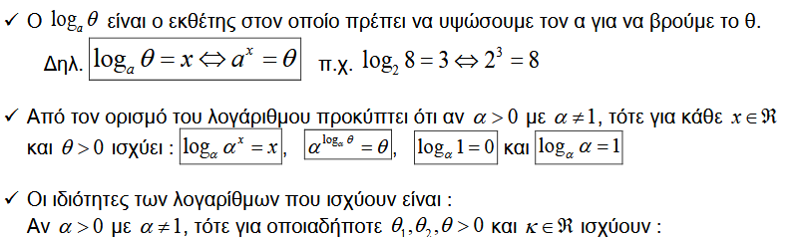



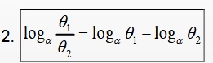



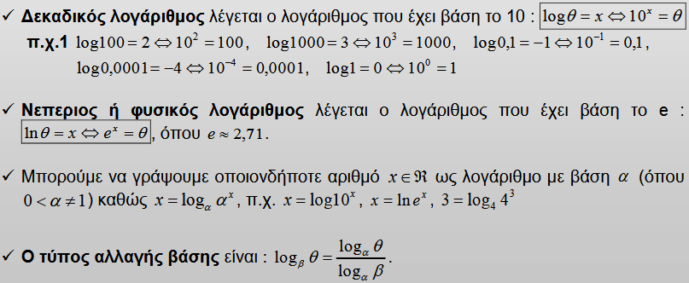

**ΛΟΓΑΡΙΘΜΙΚΗ ΣΥΝΑΡΤΗΣΗ**



